**1º Exercicio Escolar 2011.2, Organização de Computadores e Sistemas Operacionais   
Sistemas de Informação CIn/UFPE -** *Prof. Sergio Cavalcante*

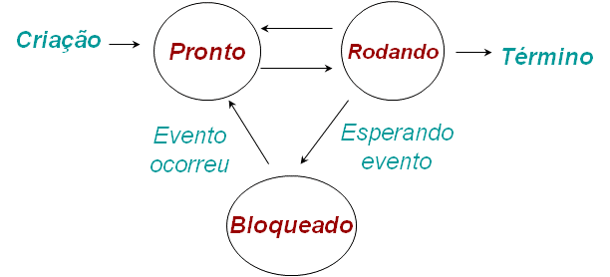

1. (1,5) Responda:
   1. O que é um escalonador?
   2. Quais são as condições para que um processo esteja em cada um dos estados do escalonamento?
   3. O que faz com que um processo deixe o estado “Rodando” direto para o estado “Pronto”?
   4. Em que estado(s) do escalonamento é possível não ter nenhum processo? Por quê?
2. (1,0) O que acontece quando ligamos o computador?
3. (1,5) Como um computador com um único processador faz para executar vários programas ao mesmo tempo? Explique como isso é feito.
4. (1,0) O que é um sistema operacional?
5. (1,0) Como o computador faz a subtração 63 - 27?
6. (1.0) O que é “memória virtual” e “hierarquia de memória”?
7. (1,5) O que é paginação e o que é segmentação? Quais as características de cada uma?
8. (1,5) Como um computador pode executar programas maiores que a sua memória principal? Explique o mecanismo usando a figura abaixo.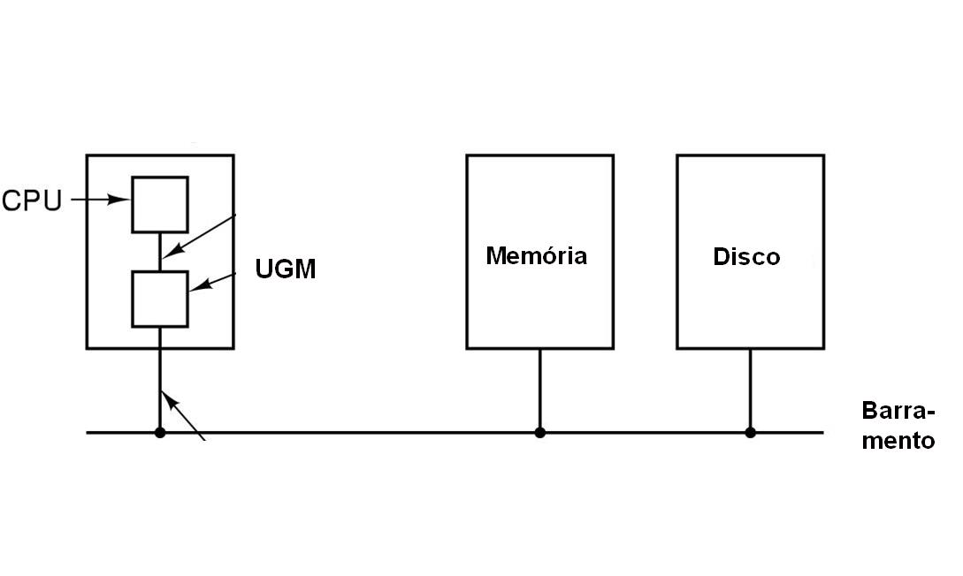

**Boa Sorte!!**